Vaja 2 – Nadgradnja aplikacije Moji stroški
Nikola Mojsov
Predmet: Razvoj Informacijskih Sistemov

V nalogi sem nadgradil obstoječo spletno aplikacijo Moji stroški. Aplikacija omogoča pregledovanje, dodajanje, urejanje in brisanje stroškov. Dodal sem še dve funkcionalnosti: iskanje stroškov po opisu in filtriranje stroškov po kategoriji.

1. Opis aplikacije
Aplikacija Moji stroški je namenjena vodenju osebnih izdatkov. Vsak strošek vsebuje opis, znesek, kategorijo, datum in način plačila. Uporabnik lahko stroške vnese v obrazec, jih pregleda v tabeli, jih uredi ali izbriše.

2. Uporabljene tehnologije
- Zaledni del: Java in Spring Boot, REST API.
- Podatkovna baza: PostgreSQL.
- Čelni del: React in Vite.
- Preizkušanje REST API: Swagger UI.

3. Osnovne funkcionalnosti – CRUD
Aplikacija podpira operacije CRUD (Create, Read, Update, Delete):
- Create – dodajanje novega stroška.
- Read – prikaz vseh stroškov in prikaz posameznega stroška.
- Update – urejanje obstoječega stroška.
- Delete – brisanje stroška.

4. Dodatni funkcionalnosti

4.1 Iskanje stroškov po opisu
Uporabnik v polje ‘Iskanje po opisu’ vnese besedilo, na primer ‘Kafe’, in klikne gumb ‘Išči / filtriraj’. Aplikacija prikaže stroške, katerih opis vsebuje iskano besedilo. Iskanje ne razlikuje med velikimi in malimi črkami.
REST endpoint: GET /api/expenses/search?description=Kafe

4.2 Filtriranje stroškov po kategoriji
Uporabnik v spustnem seznamu izbere kategorijo, na primer ‘Hrana’, in klikne gumb ‘Išči / filtriraj’. Aplikacija prikaže stroške, ki pripadajo izbrani kategoriji. Z gumbom ‘Ponastavi’ lahko odstrani iskalne pogoje in ponovno prikaže vse stroške.
REST endpoint: GET /api/expenses/filter?category=Hrana

5. Zaslonski posnetki

5.1 Glavni zaslon aplikacije
Na glavnem zaslonu sta obrazec za vnos stroškov in tabela s pregledom stroškov. V ločenem razdelku sta na voljo iskanje po opisu in filtriranje po kategoriji.
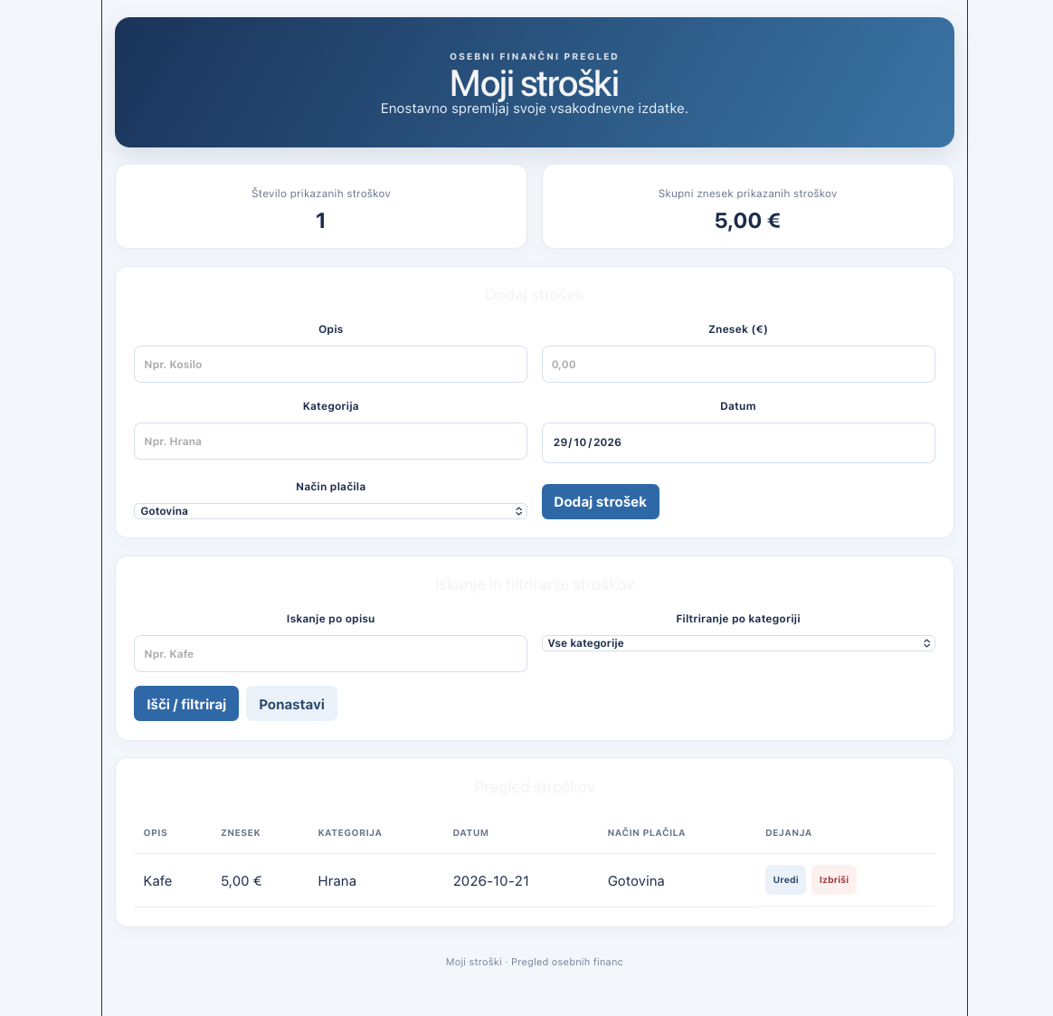
Slika 1: Glavni zaslon aplikacije Moji stroški.

5.2 Dodajanje stroška (Create)
Preizkus dodajanja je bil uspešen. V tabeli se je pojavil testni strošek ‘Testni strošek’ v vrednosti 2,00 €.
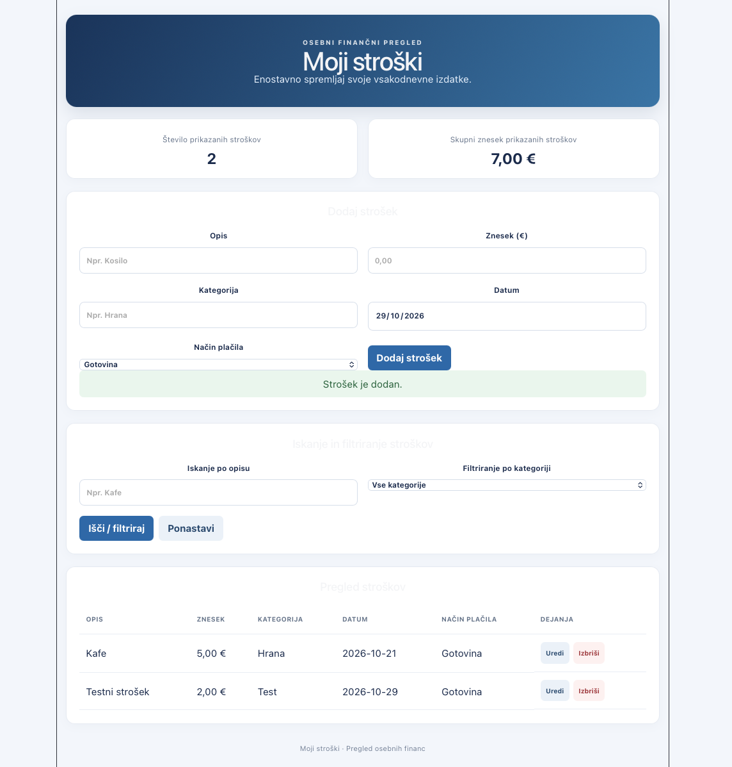
Slika 2: Uspešno dodan testni strošek.

5.3 Urejanje stroška (Update)
Pri tej operaciji sem preizkusil urejanje obstoječega stroška. S klikom na gumb ‘Uredi’ sem odprl obrazec, spremenil podatke stroška in shranil spremembe. Po uspešni posodobitvi so bili novi podatki prikazani v tabeli.
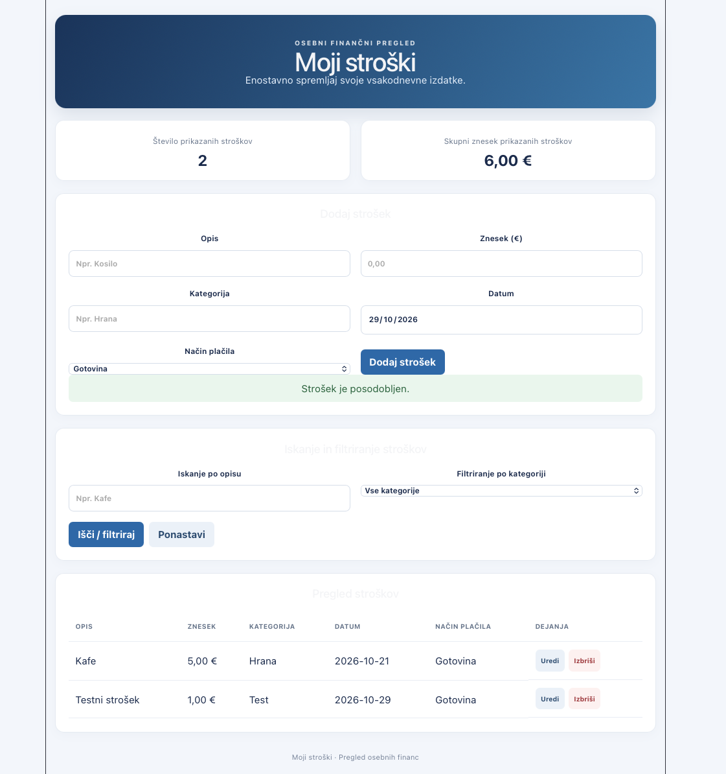
Slika 3: Urejanje obstoječega stroška v aplikaciji Moji stroški.

5.4 Brisanje stroška (Delete)
Preizkusil sem tudi brisanje stroška. S klikom na gumb »Izbriši« sem odstranil testni strošek iz aplikacije. Po brisanju strošek ni bil več prikazan v tabeli.
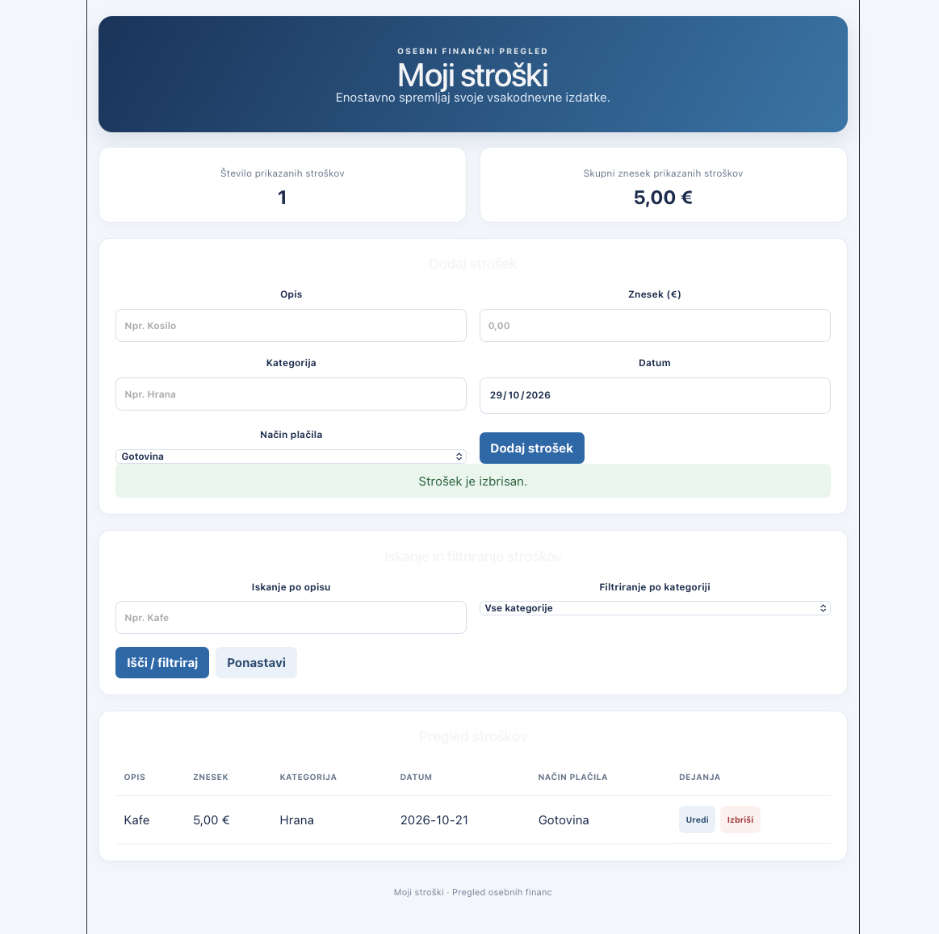
Slika 4: Brisanje testnega stroška iz aplikacije Moji stroški.

5.5 Iskanje po opisu
V polje ‘Iskanje po opisu’ sem vnesel izraz ‘Kafe’ in kliknil gumb ‘Išči’. Aplikacija je prikazala stroške, katerih opis vsebuje iskani izraz.
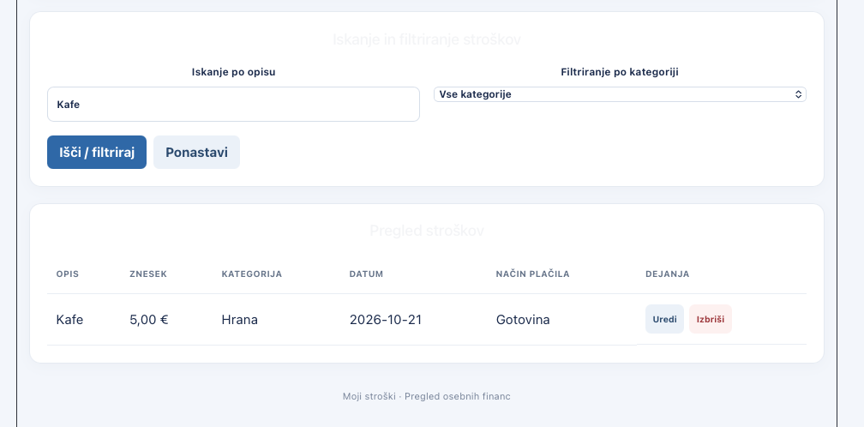
Slika 5: Rezultati iskanja stroškov po opisu ‘Kafe’.

5.6 Filtriranje po kategoriji
V spustnem seznamu sem izbral kategorijo ‘Hrana’ in kliknil gumb ‘filtriraj’. Aplikacija je prikazala stroške, ki spadajo v izbrano kategorijo.
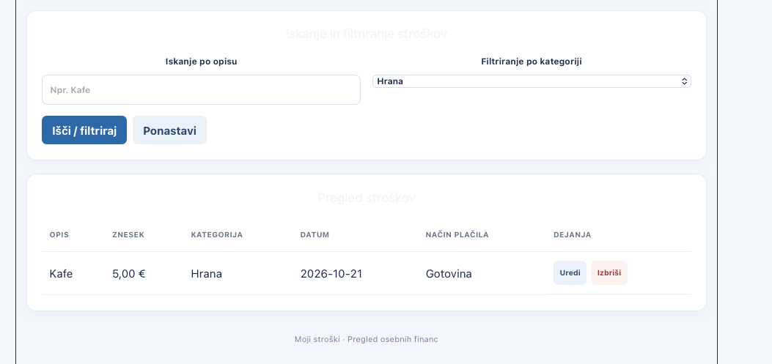
Slika 6: Prikaz stroškov, filtriranih po kategoriji ‘Hrana’.

6. Preizkušanje
Med preizkušanjem sem preveril delovanje vseh osnovnih operacij CRUD: dodajanje, prikaz, urejanje in brisanje stroškov. Uspešno sem preizkusil tudi obe dodatni funkcionalnosti: iskanje stroškov po opisu in filtriranje po kategoriji. Rezultati preizkusov so prikazani na priloženih zaslonskih posnetkih.

7. Zaključek
Z nadgradnjo sem aplikaciji Moji stroški dodal iskanje po opisu in filtriranje po kategoriji. Funkcionalnosti omogočata hitrejše iskanje želenih zapisov in pregled stroškov po posameznih kategorijah. Obstoječe operacije CRUD ostajajo del aplikacije.

